教育委員会

令和８年度
障害のある人を対象とした
神奈川県教育委員会 会計年度任用職員（非常勤）募集のお知らせ
～ 神奈川県教育委員会サポートオフィス職員
（業務サポーター）の募集 ～

障害のある人を対象に、「神奈川県教育委員会サポートオフィス」で雇用する会計年度任用職員（非常勤）を募集します。（雇用開始は原則として令和８年４月１日です）
※ 勤務地は県立学校等（高等学校、中等教育学校及び特別支援学校等）又は県教育委員会所管の行政機関になります。

応募期間 令和７年９月10日（水） ～ 10月17日（金）
選 考 日
【本郷台会場】令和７年11月22日（土）、11月23日（日）のうち
指定する１日
【平塚会場】 令和７年11月15日（土）
【横浜会場】令和７年11月17日（月）、11月25日（火）のうち
指定する１日
※詳細は、申込者へ別途郵送で通知

１ 採用予定者数、業務内容
採用予定者数 | 127名
業務内容 | - 県立学校等勤務  教職員の業務補助全般  （業務内容の例：印刷、パソコン入力、シュレッダー、郵便物の仕分け・配付、会計業務（出入金）、図書室関係業務、教育環境の整備、感染症対策業務等）  - 県教育委員会所管の行政機関勤務  職員の業務補助全般  （業務内容の例：庶務事務、資料作成補助、データ入力等）

２ 応募資格
次のいずれかに該当する人（年齢の上限はありません）
・ 身体障害者手帳の交付を受けている人
・ 身体障害者福祉法第15条の規定により都道府県知事の定める医師（以下「指定医」という。）、労働安全衛生法第13条に規定する産業医又は人事院規則10-4（職員の保健及び安全保持）第９条第１項に規定する健康管理医その他これに準ずる者が作成した、障害者の雇用の促進等に関する法律別表に掲げる身体障害を有する旨の診断書又は意見書（心臓、じん臓、呼吸器、ぼうこう若しくは直腸、小腸、ヒト免疫不全ウイルスによる免疫又は肝臓の機能の障害については、指定医が作成した診断書又は意見書に限る。）の交付を受けている人
・ 都道府県知事、政令指定都市市長又は中核市市長が発行する療育手帳の交付を受けている人
・ 知的障害者更生相談所、児童相談所、精神保健福祉センター、障害者職業センター、精神保健指定医により知的障害があると判定された人
・ 精神障害者保健福祉手帳の交付を受けている人
※ 次に該当する人は応募できません。
〇 地方公務員法第16条に該当する次の人
・ 禁錮以上の刑に処せられ、その執行を終わるまで又はその執行を受けることがなくなるまでの人
・ 神奈川県職員として懲戒免職の処分を受け､当該処分の日から２年を経過しない人
・ 日本国憲法施行の日以後において、日本国憲法又はその下に成立した政府を暴力で破壊することを主張する政党その他の団体を結成し、又はこれに加入した人
〇 平成11年改正前の民法の規定による準禁治産の宣告を受けている人（心神耗弱を原因とするもの以外）
（注１）交付申請中の場合も申込可能ですが、令和８年３月31日（火）までに交付されている必要が
あります。
（注２）選考当日に手帳等を確認します。また、その後採用までの間に手帳等の提示を求めること
があります。採用までの間に応募資格がないことが判明した場合には採用できません。
（注３）手帳の名称については、交付している地方公共団体により独自の名称が付されている場合
があります。御自身の手帳の種類が不明な場合は、交付元の地方公共団体の窓口で確認してください。

３ 選考内容等
日 程 | 内 容 | 場 所 | 合格発表
令和７年11月22日（土）  11月23日（日）  のうち指定する１日 | 面接 | 【本郷台会場】  神奈川県職員キャリア  開発支援センター  (横浜市栄区小菅ケ谷１－２－１) | 令和７年12月９日(火)
令和７年11月15日（土） | 面接 | 【平塚会場】  神奈川県立平塚盲学校  （平塚市追分１０－１） | 令和７年12月９日(火)
令和７年11月17日（月）  11月25日（火）  のうち指定する１日 | 面接 | 【横浜会場】  横浜西合同庁舎  （横浜市西区岡野２－１２－２０） | 令和７年12月９日(火)
※ 選考日程等の詳細は、申込者へ別途郵送で通知します。
※ 面接では、受験者が登録等をしている就労支援機関の職員等の同席が可能です。希望する人
は、同席者の氏名を申込書に記入してください。
※ 受験上の配慮（車イスの使用、別会場での受験等）を必要とする人は、配慮の内容を申込書に記入してください。
※ 選考結果は、合否にかかわらず受験者全員に文書で通知します。
※ 郵便事情により、お手元に届くまでに時間がかかる場合があります。

４ 合格者対象の事前説明会の実施
合格者を対象に、障害の特性や必要な配慮の確認、業務内容の説明などを行います。
※ 説明会は令和７年12月22日（月）頃を予定しています。詳細は、合格発表時にお知らせします。
※ 選考及び合格者対象の事前説明会に係る交通費等は自己負担になります。

５ 勤務条件等
報酬等  報酬額は  税引き前  です | 週29時間勤務の場合 月額 154,426～189,856円  上記以外の場合 時間額 1,324～1,629円  学歴や職務経験等に応じて報酬が異なります。  期末手当等年２回（６月・12月）支給 ※採用時期や期間によって異なります。  通勤に要する費用（県の規定による）を支給  ※ 採用時の報酬額については、今後の改定等により、上記記載の額から変動する場合があります。
勤務時間 | 週20時間～29時間（週３～５日）の範囲で、合格者の希望を確認し調整します。  （例）週29時間：週５日（６時間×４日、５時間×１日）  週29時間：週４日（７時間15分×４日）  週24時間：週４日（６時間×４日）  週20時間：週４日（５時間×４日）  週20時間：週３日（７時間×２日、６時間×１日）  勤務時間（原則として時間外勤務はありません）  県立学校 ８時15分～17時00分（休憩時間は45分）の間の所定の時間  県教育委員会所管機関 ８時30分～17時15分（休憩時間は60分）の間  の所定の時間
休日 | 原則として土曜日・日曜日・祝日  ※ 学校行事等の関係で、土曜日・日曜日・祝日に勤務する場合があります。
勤務場所 | 県立学校等 又は 県教育委員会所管の行政機関  （希望勤務場所として、「県立学校等」「県教育委員会所管の行政機関」のいずれか又は両方を、受験申込書において選択してください。）
健康保険等 | 健康保険・厚生年金保険・雇用保険・条例による災害補償適用に原則加入
雇用期間 | 令和８年４月１日（水）から令和９年３月31日（水）まで  ※ 原則として、最初の１か月は条件付採用期間となります。  ※ 同一の業務が継続してある場合には、選考（面接）を経て、２回（令和10年度まで）を限度に、改めて雇用される場合があります。また、雇用期間満了後も再度の応募が可能です。  ※ なお、改めて雇用された場合、配置先が変更になることがあります。  ※ 合格者の希望により、雇用開始日を令和８年５月１日（金）まで、延期することが可能です。  ※ 勤務開始日は平日となります。
その他 | 採用後は地方公務員法が適用されます。  障害者の雇用の促進等に関する法律に基づき、障害者雇用状況の報告を行う必要があります。そのため合格者には採用時にも、手帳等の内容の確認を行います。
※ 担当マネージャー（指導員）による定期的な巡回及び電話やメールによる巡回以外の相談支援を行います。
※ 障害特性や配慮事項等について、合格者対象の事前説明会の個別相談において、きめ細かく聞取りをし、配置先へ丁寧に伝達します。
６ 応募方法等
応募方法 | 次の応募先へ応募書類を郵送又は直接持参してください。  封筒に「神奈川県教育委員会サポートオフィス＜業務サポーター＞応募」と赤字で記入してください。
応募先 | 〒２３１－８５８８  神奈川県横浜市中区日本大通１ 神奈川県庁東庁舎８階  教育局サポートオフィス管理課
応募期間 | 令和７年９月10日（水）～10月17日（金）  （郵送）10月17日（金）消印有効  （直接持参の受付時間）８時30分～17時15分（毎週土・日・祝日を除く）  ※ できる限り郵送でご提出をお願いします。
応募書類  （応募書類の返却は  しません） | ① 神奈川県教育委員会サポートオフィス職員＜業務サポーター＞申込書  （写真貼付のこと）  ② 履歴書（Ａ４またはＡ３サイズ。市販のもの又はパソコン等で作成したもの。  写真貼付のこと。）  ③ 次のうち該当するもの一つ  身体障害者手帳の写し、指定医等の診断書又は意見書の写し、療育手帳の写し、  判定書の写し（児童相談所等で知的障害があると判定された人）又は精神障害  者保健福祉手帳の写し  ※ 本人の手帳と確認できる部分（顔写真（ある場合）、氏名、生年月日が記載されたページ）及び手帳の種類が確認できる部分の写しを提出  ※ 手帳を申請中の人は、申請内容が確認できる書類の写しを提出  ④ 「返信用封筒」（受験票送付用）  ・【長形３号】規格（120mm×235mm）  ・110円分の郵便切手を貼付  ・受験票の送付先（郵便番号、住所及び氏名）を明記

令和７年11月６日 (木) 以降、選考日程等について、応募者へ、郵送で通知します。
令和７年11月11日（火）を過ぎても届かない場合は、問合せ先へご連絡ください。
７ 選考会場案内
原則として自動車による来場はできません。
車イス使用のため必要がある人は、応募前に次の問い合わせ先へご連絡ください。
また、選考会場への連絡・問合せはご遠慮ください。
【本郷台会場】神奈川県職員キャリア開発支援センター
横浜市栄区小菅ケ谷１－２－１
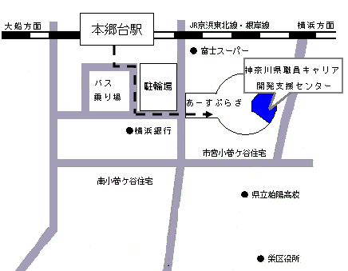
（最寄り駅：ＪＲ京浜東北線・根岸線「本郷台駅」）

【平塚会場】神奈川県立平塚盲学校
平塚市追分１０－１
（最寄り駅：ＪＲ東海道線平塚駅 または 小田急線伊勢原駅）

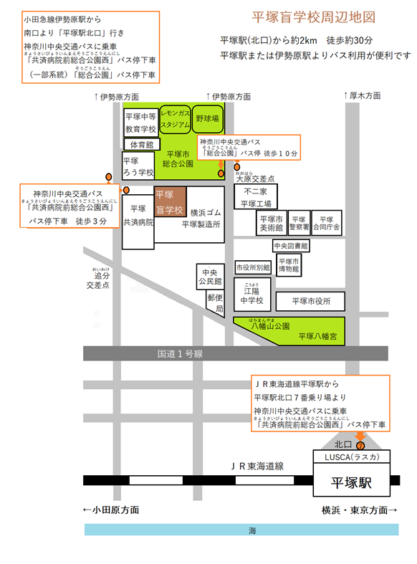

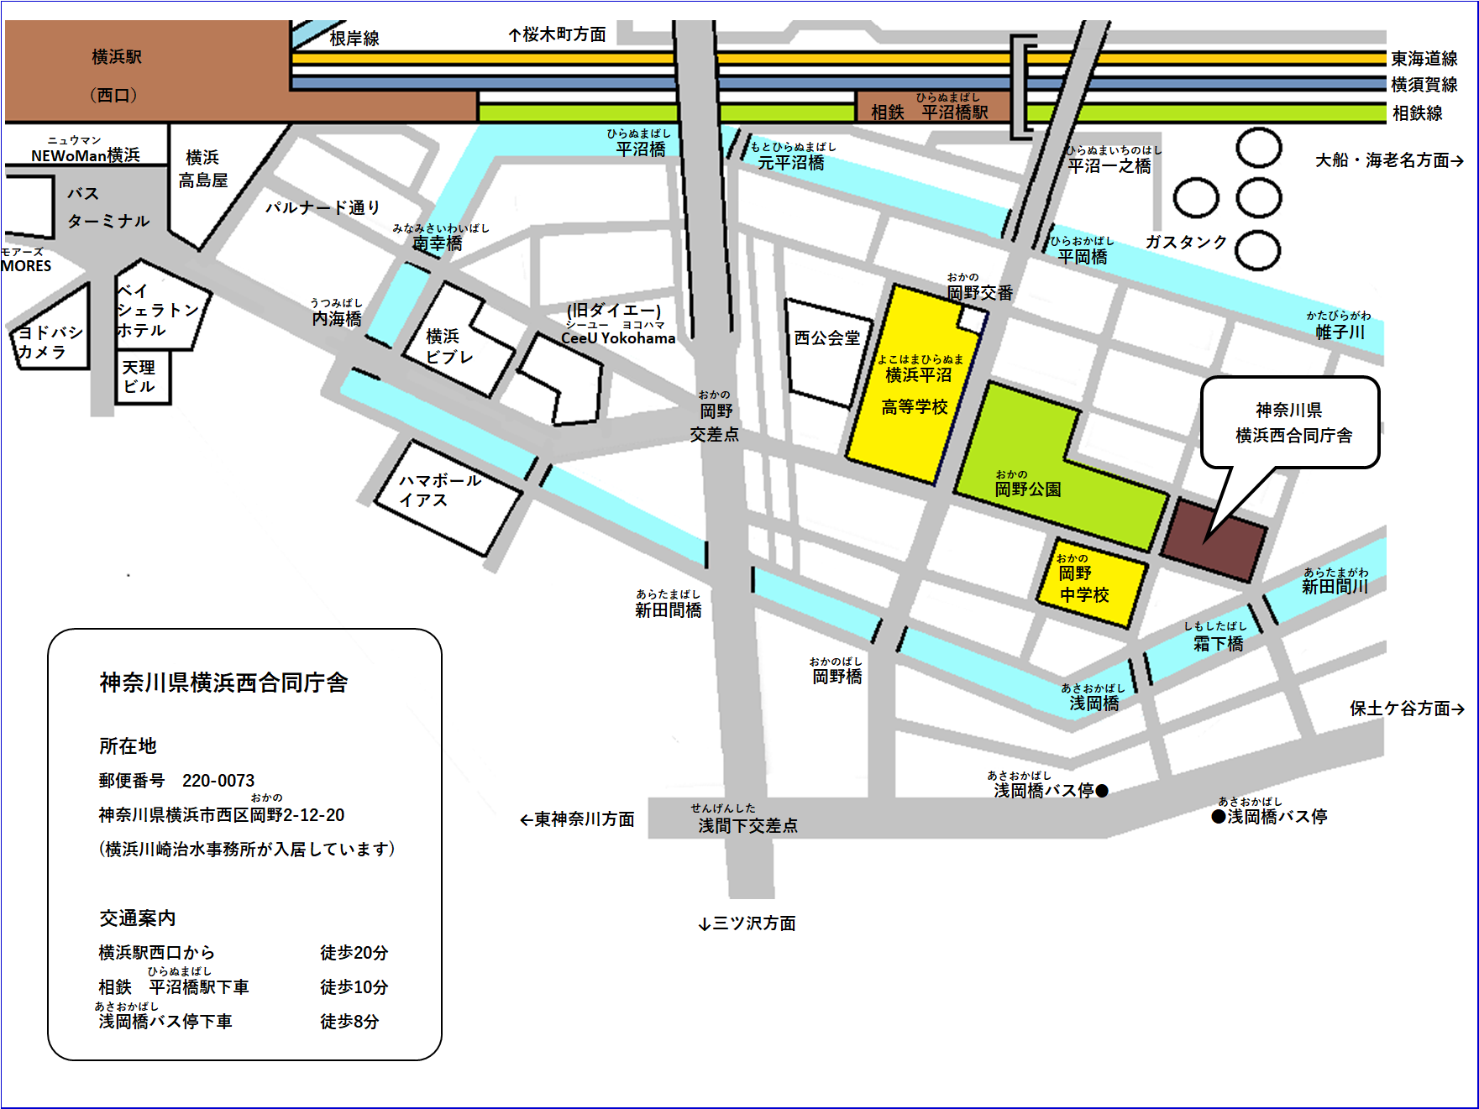
【横浜会場】横浜西合同庁舎
横浜市西区岡野２－１２－２０
（最寄り駅：横浜駅、相模鉄道線 平沼橋駅）

問合せ先
教育局サポートオフィス管理課
〒２３１－８５８８ 神奈川県横浜市中区日本大通１ 神奈川県庁東庁舎８階
電話 （０４５）２８５－１０４０
ＦＡＸ（０４５）２１０－８９２０

